2023 YAPIMI 5*NORWEGIAN VIVA ile EGE & ADRİYATİK
İSTANBUL GALATAPORT HAREKETLİ
İstanbul Galataport – Kuşadası – Santorini – Mykonos – Atina/Pire – Katakolon – Corfu
Dubrovnik – Kotor – Split – Ravenna, Venedik
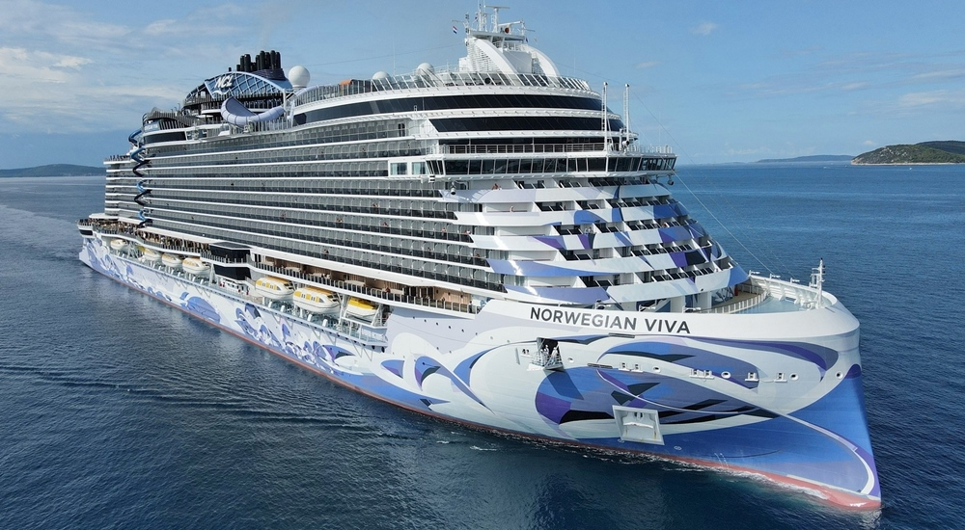
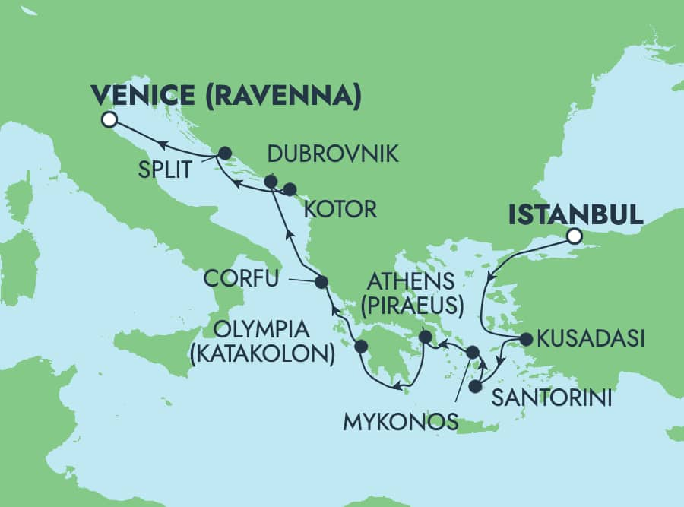
31 Temmuz 2026 / 10 Gece, 11 Gün

01. Gün / 31.07.2026 İSTANBUL GALATAPORT LİMANI
İstanbul GalataPort limanında demirli bulunan 2023 Yapımı, 5* Norwegian Viva gemisine giriş işlemlerinden sonra kabinlere yerleşme ve serbest zaman. Gemimiz bu akşam saat 17.00 ‘de limandan hareket edecektir. Geceleme gemide.

02. Gün / 01.08.2026 KUŞADASI
Gemimiz saat 13.30’da Kuşadası limanına yanaşacaktır. Ege’nin önemli liman şehirlerinden biri olan Kuşadası; tarihi dokusu, güzel sahilleri ve çevresindeki antik Efes kenti ile ünlüdür. Gemide alınacak kahvaltı veya öğle yemeği sonrası arzu eden misafirlerimiz ekstra olarak düzenlenecek olan Efes Antik Kenti & Şirince Turlarına katılabilirler. Tur sonrası gemimize dönüş. Gemimiz saat 22.30’da limandan ayrılacaktır. Akşam yemeği ve geceleme gemide.
03. Gün / 02.08.2026 SANTORİNİ (YUNANİSTAN)
Gemimiz sabah saat 07.00’de Santorini limanına yanaşacaktır. Ege’nin en ikonik adalarından biri olan Santorini; beyaz badanalı evleri, mavi kubbeli kiliseleri ve kaldera manzarasıyla Yunanistan’ın en özel liman duraklarından biridir. Gemide alınacak kahvaltı sonrası arzu eden misafirlerimiz ekstra olarak düzenlenecek olan Santorini Adası & Oia Gün Batımı Turlarına katılabilirler. Tur sonrası gemimize dönüş. Gemimiz saat 22.00’de limandan ayrılacaktır. Akşam yemeği ve geceleme gemide.

04. Gün / 03.08.2026 MYKONOS (YUNANİSTAN)
Gemimiz sabah saat 07.00’de Mykonos limanına yanaşacaktır. Ege’nin hareketli ve renkli adalarından biri olan Mykonos; beyaz evleri, dar sokakları ve ünlü Küçük Venedik bölgesiyle dikkat çeker. Gemide alınacak kahvaltı sonrası arzu eden misafirlerimiz ekstra olarak düzenlenecek olan Mykonos Adası & Küçük Venedik Turlarına katılabilirler. Tur sonrası gemimize dönüş. Gemimiz saat 22.00’de limandan ayrılacaktır. Akşam yemeği ve geceleme gemide.

05. Gün / 04.08.2026 PİRE, ATİNA (YUNANİSTAN)
Gemimiz sabah saat 05.30’da Pire limanına yanaşacaktır. Atina’nın limanı konumundaki Pire; Antik Yunan medeniyetinin simgesi olan Akropolis ve tarihi merkezine açılan kapı niteliğindedir. Gemide alınacak kahvaltı sonrası arzu eden misafirlerimiz ekstra olarak düzenlenecek olan Atina Şehir & Akropolis Turlarına katılabilirler. Tur sonrası gemimize dönüş. Gemimiz saat 18.00’da limandan ayrılacaktır. Akşam yemeği ve geceleme gemide.
06. Gün / 05.08.2026 KATAKOLON (YUNANİSTAN) *Olympia Antik Kenti
Gemimiz sabah saat 09.00’de Katakolon limanına yanaşacaktır. Ege’nin tarihi liman şehirlerinden biri olan Katakolon; antik Olympia kentine yakınlığı, tarihi dokusu ve geleneksel Yunan kasabalarıyla öne çıkar. Gemide alınacak kahvaltı sonrası arzu eden misafirlerimiz ekstra olarak düzenlenecek olan Olympia Antik Kenti & Andritsena Turlarına katılabilirler. Tur sonrası gemimize dönüş. Gemimiz saat 19.00’da limandan ayrılacaktır. Akşam yemeği ve geceleme gemide.
07. Gün / 06.08.2026 CORFU (YUNANİSTAN)
Gemimiz sabah saat 07.00’de Corfu limanına yanaşacaktır. İyon Denizi’nin en yeşil adalarından biri olan Corfu; Venedik, Fransız ve İngiliz izleri taşıyan mimarisi, tarihi eski şehir bölgesi ve doğal güzellikleriyle Yunanistan’ın en dikkat çekici limanlarından biridir. Gemide alınacak kahvaltı sonrası arzu eden misafirlerimiz ekstra olarak düzenlenecek olan Corfu Şehir & Paleokastritsa Turlarına katılabilirler. Tur sonrası gemimize dönüş. Gemimiz saat 17.00’de limandan ayrılacaktır. Akşam yemeği ve geceleme gemide.
08. Gün / 07.08.2026 DUBROVNİK (HIRVATİSTAN)
Gemimiz sabah saat 07.00’de Dubrovnik limanına yanaşacaktır. Adriyatik’in en etkileyici limanlarından biri olan Dubrovnik; UNESCO Dünya Mirası listesindeki tarihi surları, taş sokakları ve Orta Çağ’dan günümüze uzanan mimarisiyle öne çıkar. Gemide alınacak kahvaltı sonrası arzu eden misafirlerimiz ekstra olarak düzenlenecek olan Dubrovnik Eski Şehir & Surlar Turlarına katılabilirler. Tur sonrası gemimize dönüş. Gemimiz saat 23.59’da limandan ayrılacaktır. Akşam yemeği ve geceleme gemide.
09. Gün / 08.08.2026 KOTOR (KARADAĞ)
Gemimiz sabah saat 07.00’de Kotor limanına yanaşacaktır. Adriyatik’in en etkileyici körfezlerinden birinde yer alan Kotor; UNESCO Dünya Mirası listesindeki tarihi eski şehri, surları ve Orta Çağ’dan günümüze uzanan mimarisiyle Karadağ’ın en özel limanlarından biridir. Gemide alınacak kahvaltı sonrası arzu eden misafirlerimiz ekstra olarak düzenlenecek olan Kotor Eski Şehir & Budva Turlarına katılabilirler. Tur sonrası gemimize dönüş. Gemimiz saat 18.00’de limandan ayrılacaktır. Akşam yemeği ve geceleme gemide.
10. Gün / 09.08.2026 SPLİT (HIRVATİSTAN)
Gemimiz sabah saat 07.00’de Split limanına yanaşacaktır. Adriyatik’in önemli liman şehirlerinden biri olan Split; Roma döneminden kalma Diocletianus Sarayı, tarihi sokakları ve canlı şehir atmosferiyle Hırvatistan’ın öne çıkan duraklarından biridir. Gemide alınacak kahvaltı sonrası arzu eden misafirlerimiz ekstra olarak düzenlenecek olan Split Şehir & Trogir Turlarına katılabilirler. Tur sonrası gemimize dönüş. Gemimiz saat 18.00’de limandan ayrılacaktır. Akşam yemeği ve geceleme gemide.
11. Gün / 10.08.2026 RAVENNA, VENEDİK – İSTANBUL
Gemimiz sabah saat 06.00’da Ravenna Limanı’na yanaşacaktır. Gemide alınacak kahvaltı ve çıkış işlemlerinin ardından Venedik Havalimanı’na transfer. Check-in, pasaport ve gümrük işlemlerinin ardından Türk Hava Yolları’na ait TK 1872 sefer sayılı uçuş ile saat 14.05’te İstanbul Havalimanı’na hareket. Yerel saat ile 17.40’da İstanbul Havalimanı’na varış ve turumuzun sonu.

TUR ÜCRETİ (Kişi Başı) | 31 TEMMUZ 2026
İç Kabin | 3.249 €
Tek Kişilik İç Kabin Ücreti | sorunuz
Dış Kabin | 3.349 €
Tek Kişilik Balkonlu Kabin Ücreti | sorunuz
Balkonlu Kabin | 3.799 €
Tek Kişilik Balkonlu Kabin Ücreti | sorunuz
Havalimanı Vergisi & Seyahat Sağlık Sigortası | Dahil!
İLAVE ÜCRETLER (Kişi Başı)
Gemi Bahşişleri | Gemide nakit ya da kredi kartıyla ödenir.
Vize Bilgisi | Multiple Schengen Vizesi
Önemli Not: Yukarıdaki fiyatlar bilgi amaçlı olup, satış anında güncel fiyat listesi ile kontrol edilmelidir.
İptal Şartları (Kişi Başı)
- Seyahate 45 gün ve daha fazla süre kala: %25 iptal ücreti uygulanır.
- Seyahate 44–15 gün kala: %50 iptal ücreti uygulanır.
- Seyahate 14 gün ve daha az süre kala: %100 iptal ücreti uygulanır.
Not: Uçak bileti iptalleri, havayolu kurallarına göre ayrıca değerlendirilerek yansıtılır.
Belirtilen iptal şartları, süresi 14 güne kadar olan gemi seyahatleri ve Mini Suite ile Suite kabin tipleri dışındaki kabin tipleri için geçerlidir.
Daha uzun süreli seyahatler ve tüm Suite kabin kategorilerinin iptal koşulları ayrıca kontrol edilecektir. Lütfen bu durumlar için bilgi alınız.

FİYATLARIMIZA DAHİL OLAN HİZMETLER
* Türk Hava Yolları ile Venedik - İstanbul Havalimanı arası ekonomi sınıfı uçak bileti
* 2023 Yapımı 5 Yıldızlı Ncl Viva Gemisinde 10 gece 11 gün tam pansiyon konaklama ve gemi içerisindeki tüm aktiviteler
* Programda belirtilen tüm transferler
* Havalimanı & Liman vergileri
* Seyahat Sağlık ve Mesleki Sorumluluk Sigortası
* Tecrübeli rehberlik hizmeti (Grup 25 kişi olduğu takdirde)
FİYATLARIMIZA DAHİL OLMAYAN HİZMETLER
* Gemideki tüm alkollü ve bazı alkolsüz içecekler
* Kişisel harcamalar (Telefon, kuru temizleme, internet vb.)
* Gemi veya rehberiniz tarafından organize edilecek tüm ekstra turlar
* İptal Teminatlı Seyahat Sağlık Sigortası Kişi Başı +50 Euro ( 70 yaş ve üzeri misafirlerimiz için +100 Euro)
* Geminin servis personeli bahşişleri (Gecelik Kişi Başı 20 Usd)
* Vize ücreti Multiple Schengen
* Yurtdışı çıkış harcı
NOTLAR VE BİLMENİZ GEREKENLER;
*Programda belirtilen saatler havayolu ve gemi firmasından alınmıştır. Saatlerde oluşabilecek herhangi bir değişiklikten acentemiz sorumlu değildir. Dolayısıyla herhangi bir saat değişikliği durumunda acentemiz programın içeriğini düzenleme hakkını saklı tutar. Ayrıca deniz & nehir turlarımızda ani gelişen liman şartları, kötü hava şartları, su seviye değişimi, deniz & nehir trafiği, nehir seviye havuzlarındaki grev vb. mücbir sebeplerden ötürü gemi firması ve gemi kaptanı programda değişiklik yapma hakkına sahiptir. Bu değişikliklerden acentemiz sorumlu olmayacaktır.

*Tura başlangıç için acentemiz tarafından bildirilen saatlerde belirtilen havalimanında ya da geminin yanaşacağı limanda hazır bulunmayan, uçağı ya da gemiyi kaçırarak binemeyen yolcuların seyahati gerçekleştirememelerinden
acentemiz sorumlu olmayacaktır. Uçağı ya da gemiyi kaçıran yolcuların tura yeniden dahil olmaları için gerekli olacak ulaşım masrafları kendilerine aittir.
*Gemi turlarında gemi işletmecesi bir başka firma olup, işletmecinin Uluslararası Denizcilik Kuralları gereği yetkilisi kaptandır. Gemilerin seferleri sırasında ani gelişen liman şartları, kötü koşulları, su seviyesi değişimi, deniz nehir trafiği ve nehir seviye havuzlarının çeşitli sebeplerle çalışmamasından dolayı, gemi işletmecesi ve gemi kaptanı
programda değişiklik yapabileceği gibi seferi de iptal edebilecektir. Bu durumlarla ilgili olarak alternatif programlar sunulacak olup, değişiklikler ile ilgili Acenta’nın herhangi bir sorumluluğu bulunmayacaktır.
*Uçak yolculuğu esnasında her yolcunun kabin içine maksimum 8 kg ve 40 cm (yükseklik) x 23 cm (en) x 55 cm (boy) ebatlarında bir parça eşya alma hakkı vardır. Bununla birlikte her yolcu uçağın bagajına vermek kaydıyla yanına 1 adet valiz alabilme hakkına sahiptir. Bu valizin izin verilen ücretsiz kilo sınırı havayolu şirketi, uçuş güzergahı ve biletin sınıfına göre değişkenlik göstermektedir. Uçuş öncesi lütfen biletinizden veya acentemizden teyit ediniz.
*Gemiye yapılan check-in esnasında istisnasız her yolcunun (çiftlerde sadece 1 kişi) manyetik “cruise card”larını alırken kredi kartını ibraz etmesi veya nakit depozit yatırması gerekmektedir. Bu ibraz sonucunda her kredi kartından kişi başına ortalama 300 USD’lik bir provizyon çekimi yapılacaktır. Bunun nedeni sizler gemiye check-in
yaptıktan sonra seyir esnasında gemi içinde yapacağınız ekstra harcamalar içindir. Gemi içindeki ekstra harcamalarınızı check-in esnasında sizlere verilmiş olan bu manyetik cruise card ile yapabileceksiniz.
Gemide casino haricinde hiç bir yerde nakit para geçmemektedir. Tüm harcamalarınızı odalarınızdaki interaktif televizyonlardan, gemi içerisindeki interaktif ekranlardan veya resepsiyondan takip edebilirsiniz.
*Gemiye alkollü içki, ütü, saç kurutma makinası, kettle, biberon ısıtıcı, elektrikli battaniye vb. eşyalar sokmak kesinlikle yasaktır. Her kabinde saç kurutma makinası bir çok kabinde kettle mevcuttur.
*Gemi seyahatimizin başlangıcında valizleriniz için belirli renklerde valiz etiketleri tahsis edilecektir. Bu etiketlerin eksiksiz doldurulması valizlerinizin kabinlerinize doğru olarak gelmesi açısından son derece önemlidir.
*Valizleriniz geminin ilk kalkış gününde akşam geç vakite kadar kabinize gelmeyebilir. Bu yoğunluk ve kalabalıktan kaynaklanan, kesinlikle geminin sorumluluğunda olan bir durumdur. Bu yüzden gemiye bineceğiniz ilk gün önemli ihtiyaçlarınızı küçük bir el çantasına koyup yanınıza almanızda fayda vardır.
*Acil bir durumda tahliye prosedürlerini tanımanız açısından seyahatinizin ilk günü çok kısa sürecek bir güvenlik tatbikatı ve brifingi yapılacaktır. Katılımı son derece önemlidir. Tatbikattaki buluşma noktasına rehberleriniz ve odanızdan sorumlu gemi çalışanı yönlendirmektedir.
*Gemi yolculuğu sırasında masanızın ilk gün belirlendiği, ana alakart restaurantta alacağınız akşam yemeklerinden bazıları resmi akşam yemeği olacaktır. Gemi kuralları gereği burada yemek isteyen her erkek yolcumuzun takım elbise, kadın yolcumuzun da gece elbisesi giyinmesi zorunludur. Arzu eden yolcularımız bu resmi akşamlarda ya da diğer akşamlarda yemeklerini geminin başka restaurantlarında ve açık büfesinde alma hakkına sahiptir.
*Geminin ücretli olan uydu bağlantılı internet sisteminden faydalanabilirsiniz. Maliyetinin düşük olması için mutlaka gemi tarafından önerilen paketleri tercih ediniz.
*Gemide her akşam, bir sonraki güne ait ayrıntılı bir program kabininize teslim edilecektir. Bu programda, gemi içerisindeki tüm aktiviteler, eğlence organizasyonlarına dair bilgiler ve önemli notlar eksiksiz şekilde yer almaktadır.
*Tur süresince tüm özel eşyalarınıza titizlikle sahip çıkmanızı önemle rica ederiz. Gemide tüm kabinlerde değerli eşyalarınızı muhafaza edebileceğiniz bir kasa mevcuttur. Acentamız kabinde ve bagajda unutulan para veya değerli eşyaların kaybolmasından ve çalınmasından dolayı sorumluluk üstlenmemektedir. Bulunan eşyalarınızın bulunduğu ülkeden karşı ödemeli kargo hizmeti ile tarafınıza gönderilmesi konusunda destek sağlanacaktır.
*Tur başlangıcından sonraki günlerde de geminin limanlardaki kalkış saatlerine kesinlikle riayet edilmesi gerekmektedir. Limanlarda geminin kalkış saatinden en geç 45 dakika önce gemiye giriş yapılması gerekmektedir. Aksi takdirde gemiye giriş yapamayabilirsiniz. Böyle bir durumdan acentemiz sorumlu olmayacaktır. Gemi turuna izin verilen uygun bir limandan yeniden dahil olunması için gerekli olacak ulaşım masrafları yolcunun kendisine aittir.

*Cruise gemilerinde uzman doktorların ve tıbbi personelin hizmet verdiği, donanımlı Sağlık Merkezi bulunmaktadır. Acil durum numarasını arayarak 24 saat boyunca acil durum hizmetlerinden de yararlanmak mümkündür. Gemide
sunulan sağlık hizmetleri ücretlidir. Nehir gemilerinde sağlık personeli bulunmamakta olup acil durumlarda ambulansların gemiye ulaşması mümkündür.
*Gemi seyahatinizin sonunda ise valizlerinizi toplayarak bir gece önceden kabinlerinize bırakılacak etiketleri takarak saat 00.00’a kadar kabin kapılarınızın önüne bırakmanız gerekmektedir. Ertesi sabah gemiden çıkış işlemleri sonrasında valizler geminin dışında bulunan istasyonlardan yolcular tarafından teslim alınacaktır.

İyi Seyahatler Dileriz…

